MobileTestingScenario_runLoopTest_Instance3_28-Mar-2016_07-35-39_AM_Create_Account.png

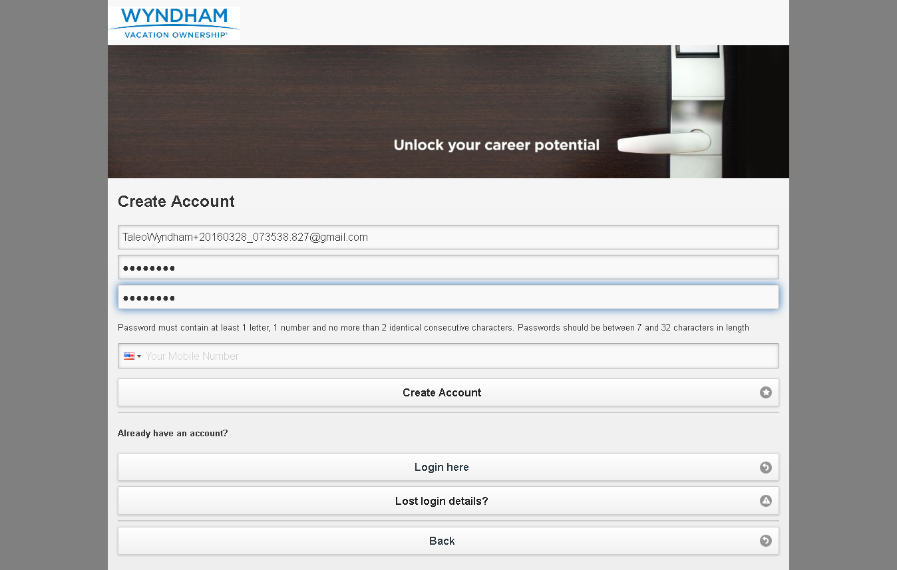

MobileTestingScenario_runLoopTest_Instance3_28-Mar-2016_07-35-57_AM_Continue.png

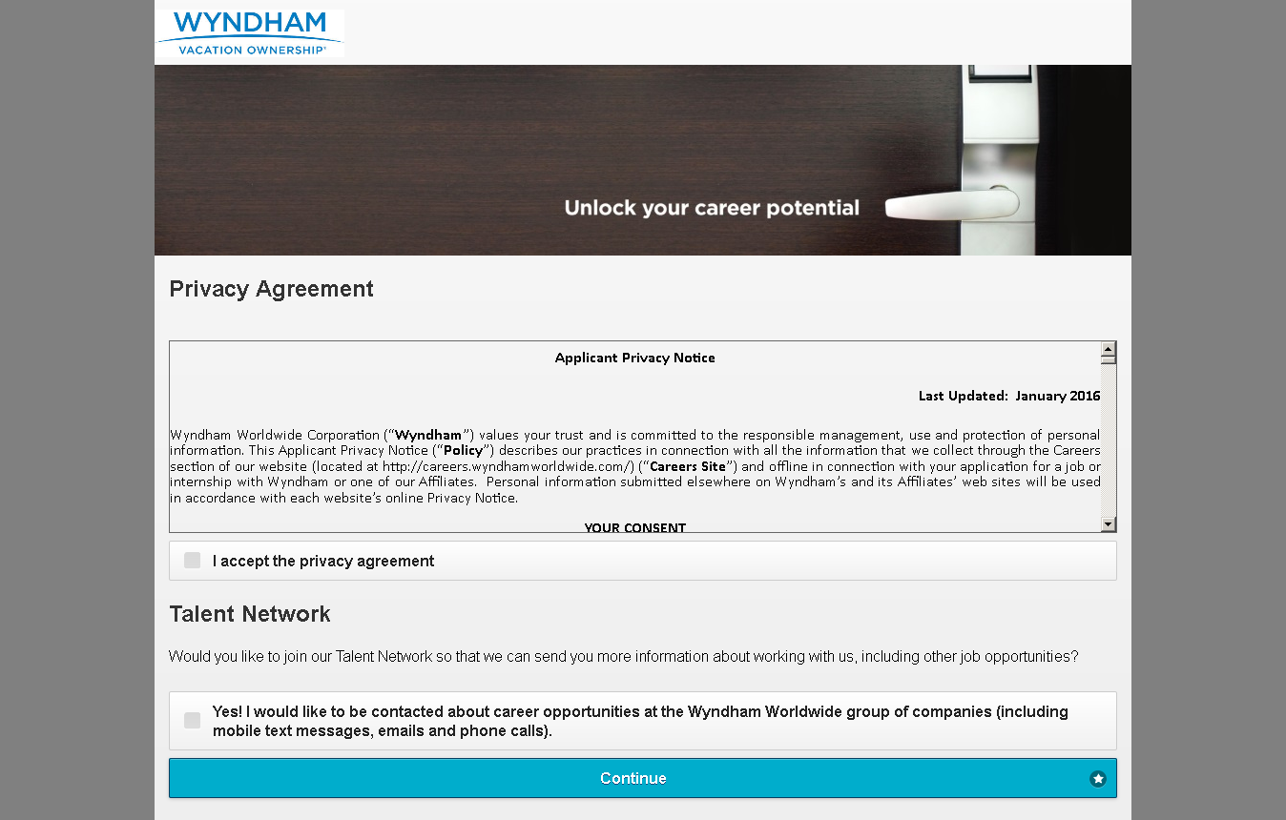

MobileTestingScenario_runLoopTest_Instance3_28-Mar-2016_07-35-57_AM_createProfile.png



MobileTestingScenario_runLoopTest_Instance3_28-Mar-2016_07-36-03_AM_privacyAgreement.png

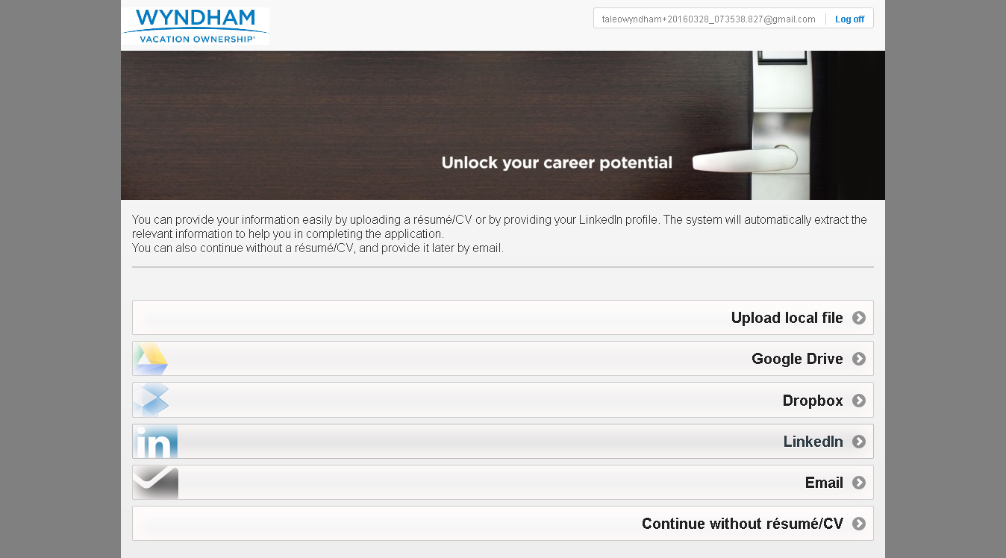

MobileTestingScenario_runLoopTest_Instance3_28-Mar-2016_07-36-04_AM_Resume_Option.png



MobileTestingScenario_runLoopTest_Instance3_28-Mar-2016_07-36-14_AM_Dropbox_Option.png

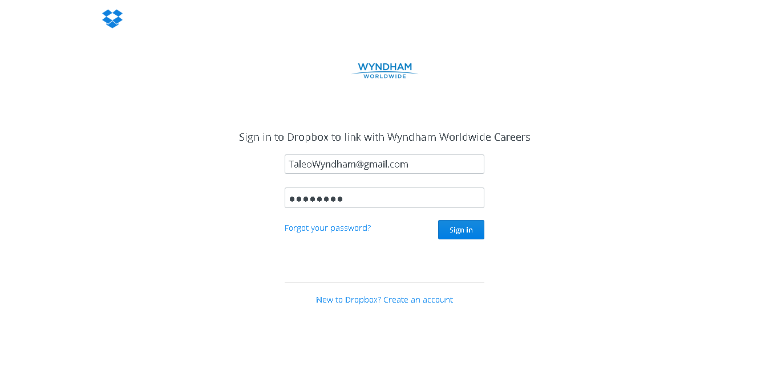

MobileTestingScenario_runLoopTest_Instance3_28-Mar-2016_07-36-26_AM_Dropbox_Option.png

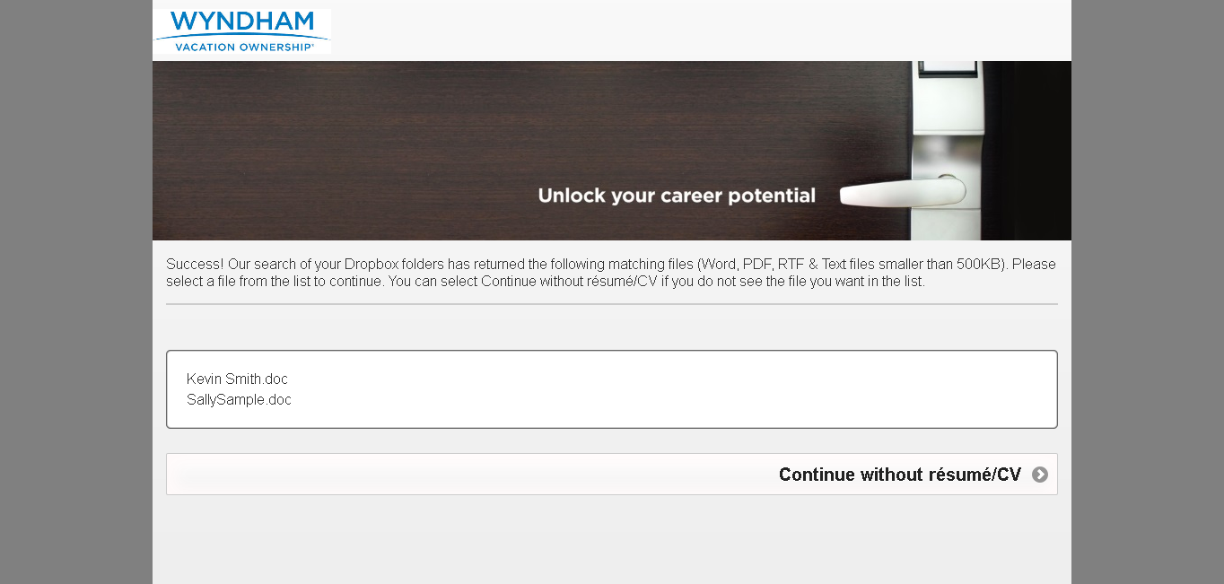

MobileTestingScenario_runLoopTest_Instance3_28-Mar-2016_07-36-37_AM_Dropbox_Option.png

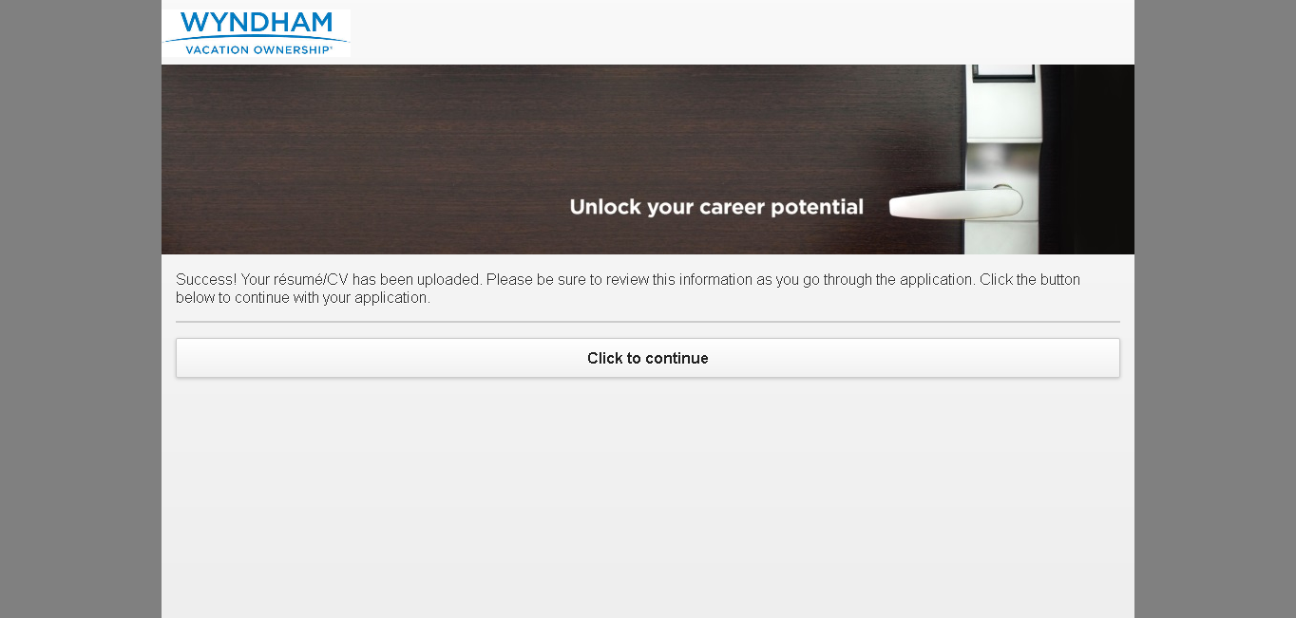

MobileTestingScenario_runLoopTest_Instance3_28-Mar-2016_07-37-20_AM_Tell_us_about_yourself.png

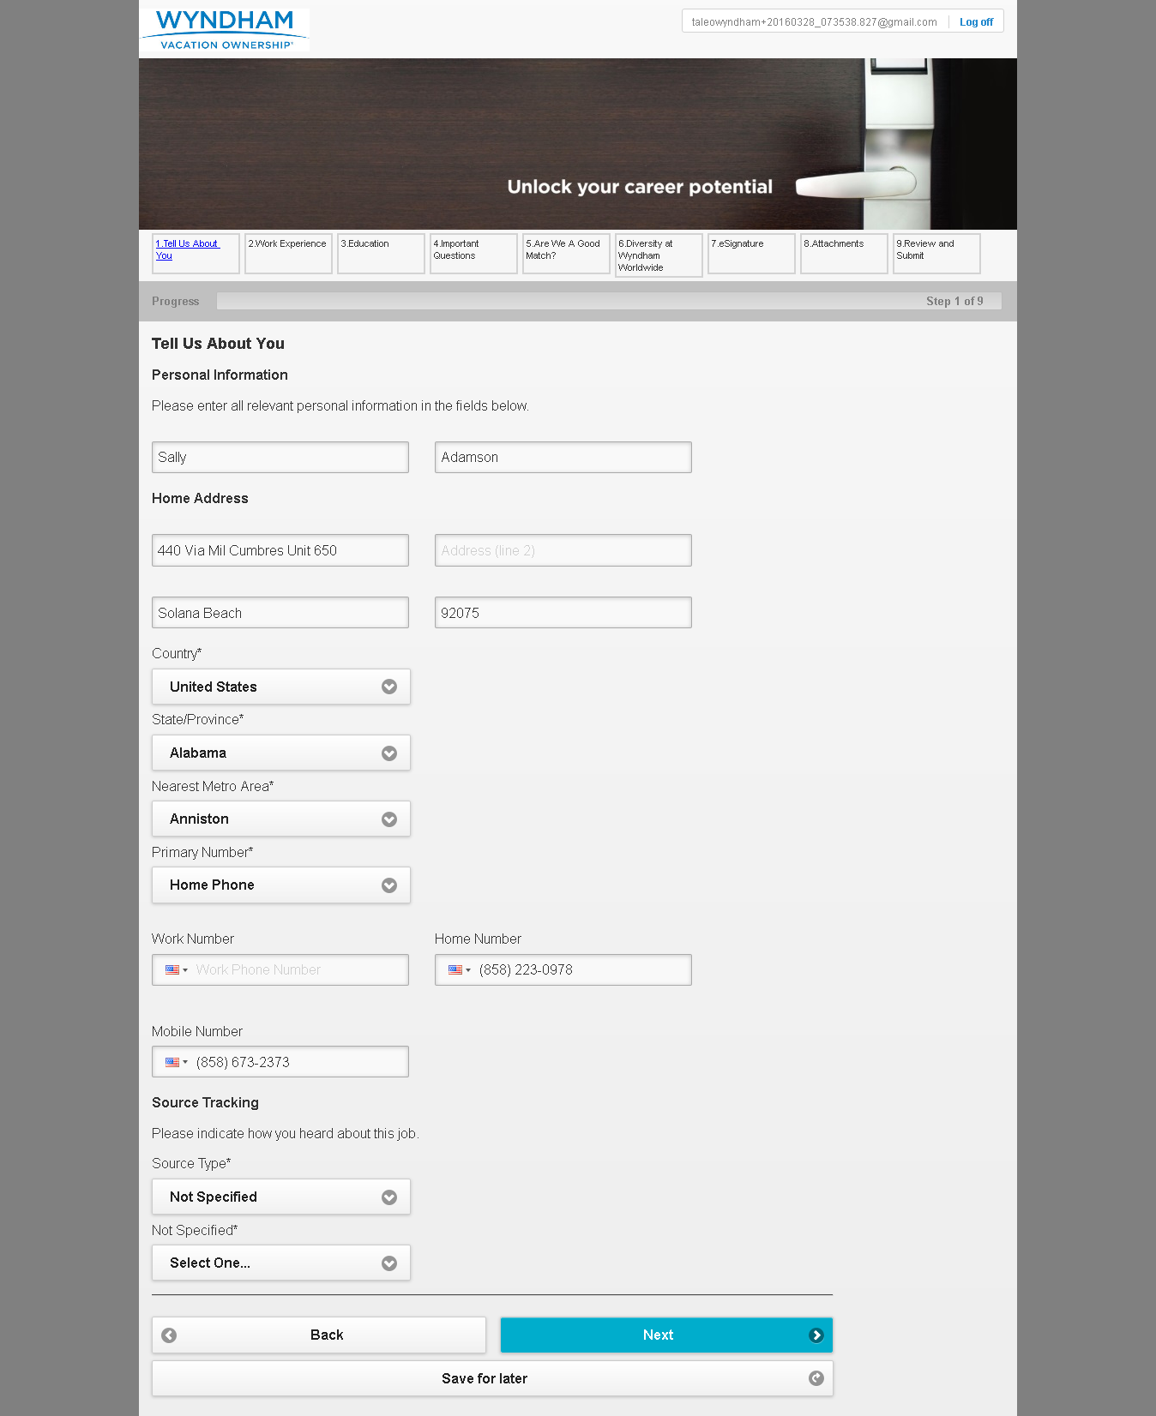

MobileTestingScenario_runLoopTest_Instance3_28-Mar-2016_07-37-31_AM_Tell_us_about_yourself.png

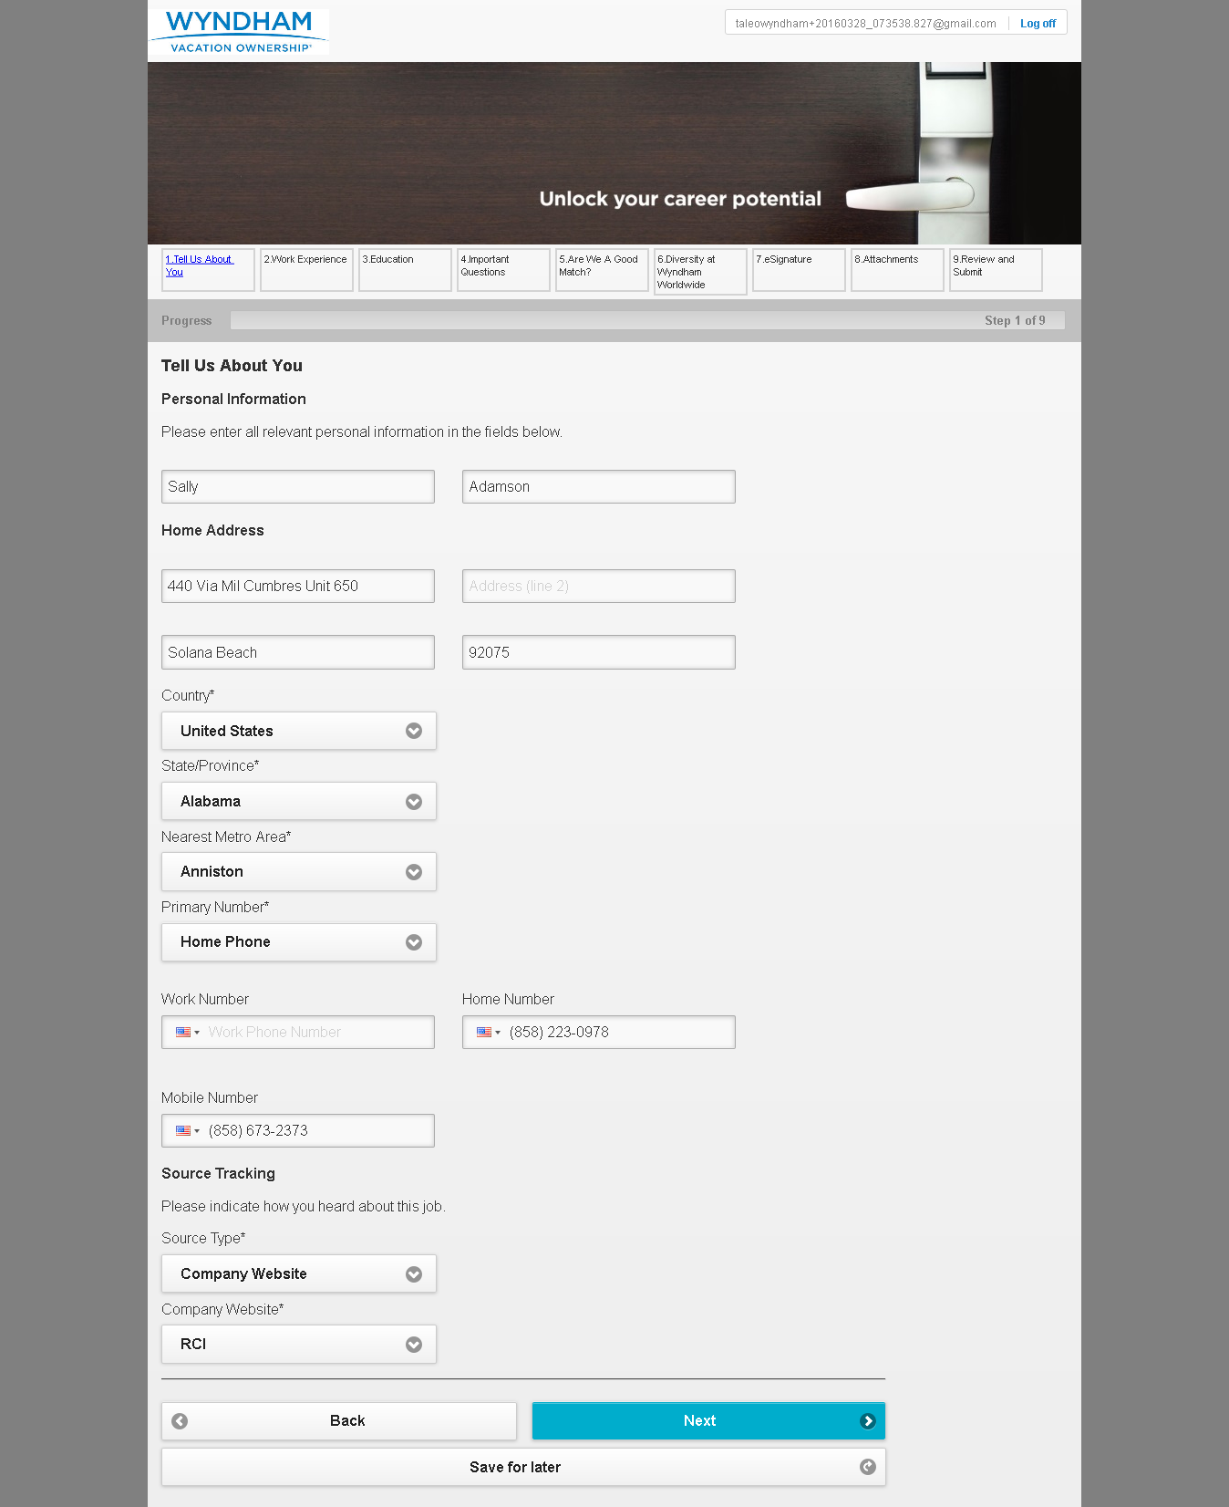

MobileTestingScenario_runLoopTest_Instance3_28-Mar-2016_07-37-43_AM_Work_Experience.png

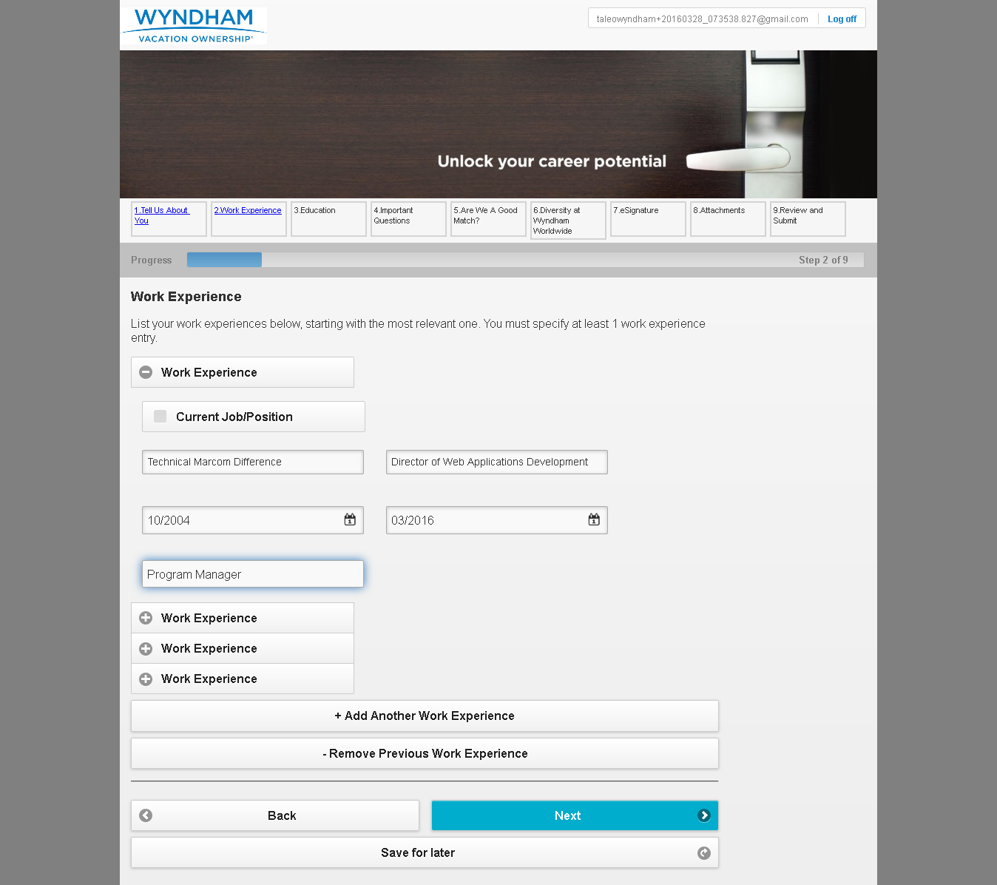

MobileTestingScenario_runLoopTest_Instance3_28-Mar-2016_07-38-00_AM_Education.png

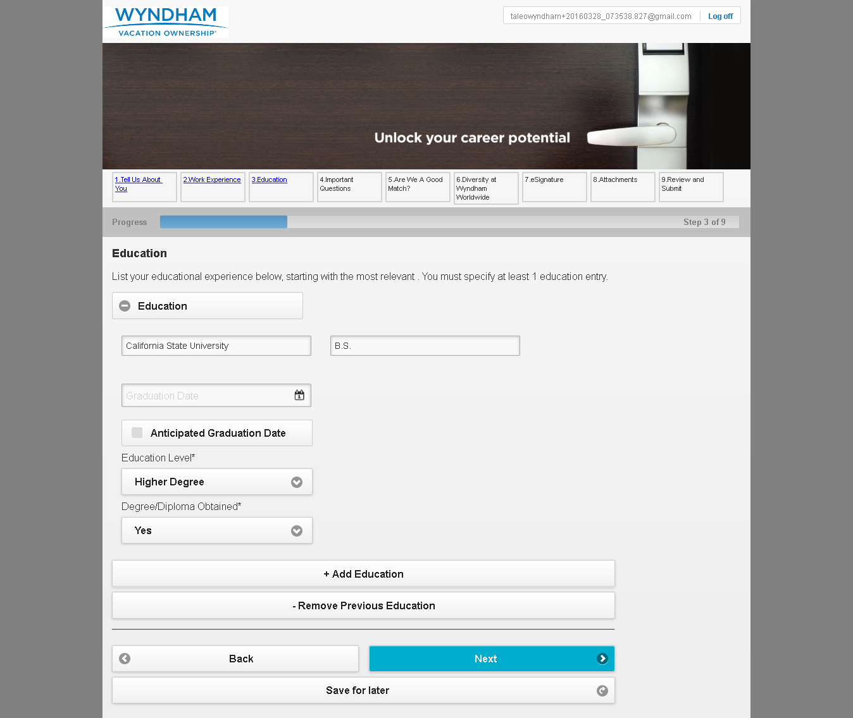

MobileTestingScenario_runLoopTest_Instance3_28-Mar-2016_07-38-31_AM_Diversity.png

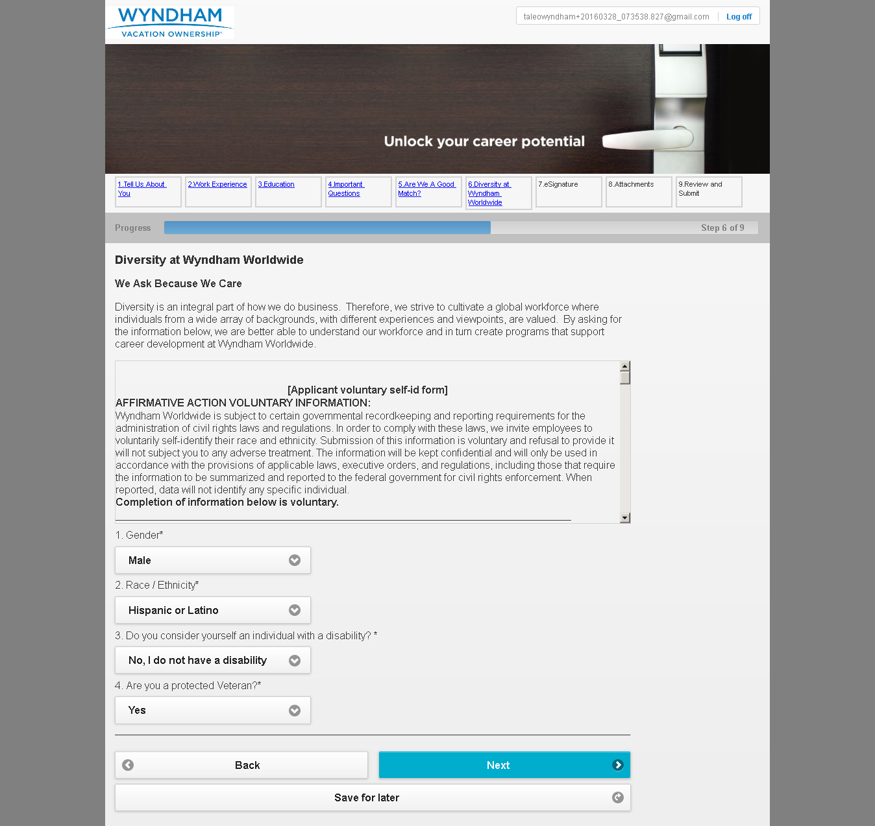

MobileTestingScenario_runLoopTest_Instance3_28-Mar-2016_07-38-39_AM_eSignature.png

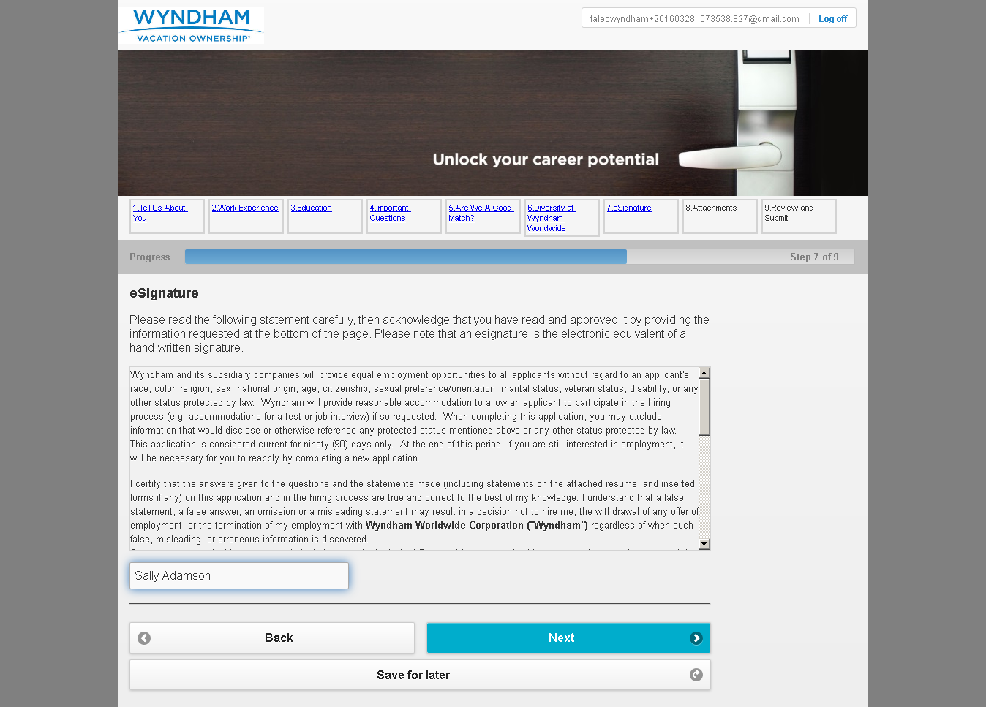

MobileTestingScenario_runLoopTest_Instance3_28-Mar-2016_07-38-47_AM_Attachment.png

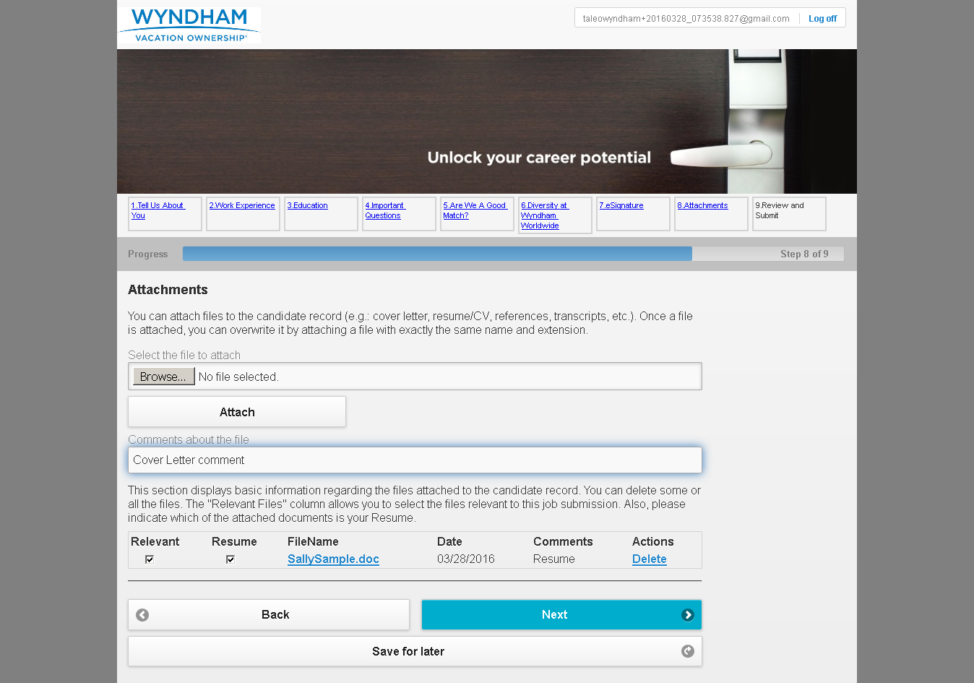

MobileTestingScenario_runLoopTest_Instance3_28-Mar-2016_07-38-57_AM_Review_and_Submit.png

